Látomásos metamorfózis
Nagy László:
Búcsúzik a lovacska
TANAGYAG Nagy László vERSÉHEZ

Készítette: Kodácsi Boglárka

A foglalkozás címe: Látomásos metamorfózis – Nagy László: Búcsúzik a lovacska

A feldolgozott versek: Búcsúzik a lovacska (1963)

A versekhez kapcsolt kiállítási tárgy: arckép és lókép rajza (72.)

Javasolt évfolyam: 12. évfolyamok

A foglalkozás fókuszai:
Poétikai fókusz: Nagy László látomásos képalkotásának sajátosságai, hosszúvers, szerepvers
Tematikus fókusz: természeti és technizált világ szembenállása, számvetés, Krisztus-motívum, dehumanizáció, apokaliptikus látomás
Szövegértési fókusz: interpretációs stratégiák alkalmazása, intermediális kapcsolatok azonosítása, alkalmazása, különböző stílusrétegű szövegek közötti kapcsolatok azonosítása, értelmezése
Szövegalkotási fókusz: kreatív írás, reflektáló szöveg alkotása

Tanári instrukciók:
Ráhangolódás
A ráhangolódó feladat célja a nyelvi kreativitás fejlesztésén túl az, hogy ráirányítsa a figyelmet a vers látomásos képalkotási technikájára, valamint hogy párbeszédet teremtsen különböző médiumok, műalkotások között.
Munkaformák: A diákok először egyéni munkában írnak mondatokat, majd a mondatokat csoportos munkában szöveggé alakítják. A csoportok végül megosztják egymással az elkészült szövegeket. A feladat d) részét frontálisan beszélik meg. Ehhez érdemes kivetíteni a rézkarcot.
Eszközök: csoportonként egy boríték a képekkel, egy boríték a kifejezésekkel
Lehetséges megoldások: egyéni megoldások
A ráhangolódó feladatot a vers tanári felolvasása követi, illetve a ráhangolódó feladat d) részére való reflektálás, a verssel kapcsolatos első benyomások meghallgatása frontális megbeszéléssel.
Ezt követően a diákok csoportokban dolgoznak az első tanóra hátralevő részében. A csoportmunkák nem épülnek a ráhangolódó feladatra, így a csoportokat újra is lehet alakítani. A diákok a megoldásaikat a második tanórán ismertetik majd.

I. Ráhangolódás
1. Csoportos szövegalkotás egy Kondor-rézkarchoz
a) Az alábbi borítékokból húzzatok egy-egy képet, illetve egy-egy kifejezést! Egyéni munkában írjatok egy-egy összetett mondatot a képről úgy, hogy a mondatba építsétek be a kifejezést is!
b) Most dolgozzatok csoportokban! Illesszétek egymás mellé a mondataitokat úgy, hogy egy számotokra megfelelő szöveget kapjatok! Az egyes mondatokon maximum a szövegkoherencia érdekében (ragozás, egyeztetés) változtassatok!
c) Olvassátok fel az elkészült szövegeket!
d) Nézzétek meg azt az alkotást, amiből a részleteket kaptátok! Kondor Béla (1931–1972) grafikájának a címe Tipró lovak, a címváltozata pedig Lovak tömeg ellen. Milyen verset vártok attól, amiben a feladat során felhasznált kifejezések találhatóak, s amely párbeszédbe lép Kondor rézkarcával?

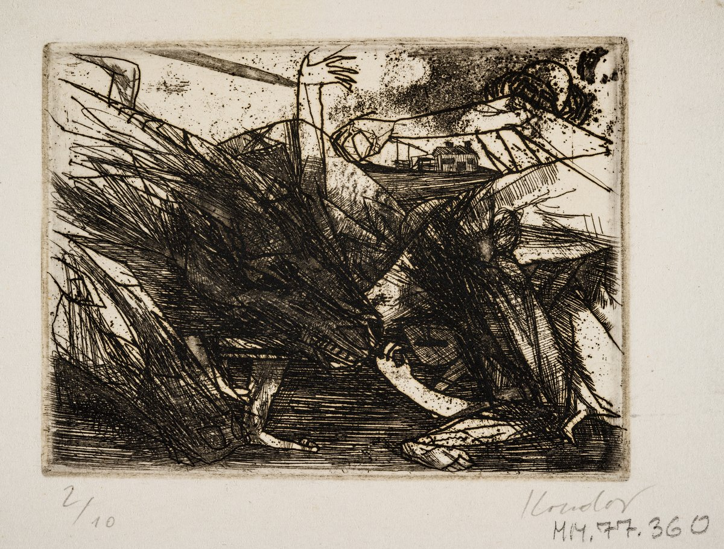

Képrészletek:
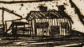
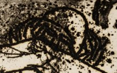
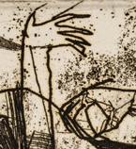

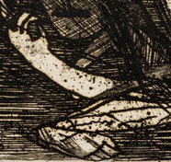
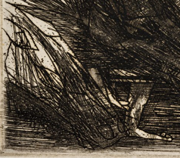
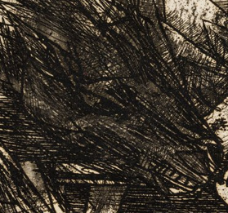

Kifejezések:
- ALUDTVÉR-KOKÁRDA
- APOKALIPSZIS-POFA
- SARLÓ-NYAK
- ROZMARING-ERDŐ
- CSISZÁR-KEZEK
- FÉM-TÜDŐ

Tanári instrukciók:
II. Jelentésteremtés
A) csoport: A versbeszélő, a vers metaforarendszere
Az A) csoport feladatai arra kívánják ráirányítani a figyelmet, hogy a vers versbeszélője bár a cím, illetve a második szakasz alapján a ló, a vers további részei elbizonytalanítják a beszélő személyét az „ember és ló folyamatos egymásba áttűnése” által (Görömbei 351) – miként azt a fenti kép ábrázolásbeli hasonlóságai is jelzik. A képen az elrendezés következtében talán valamiképp az ember mögötti kiszolgáltatott lény és a határozott emberi vonások mögött meghúzódó állati félelem tükrözik vissza a vers egyik értelemösszetevőjét. A képen lévő korona megidézheti a „viselek vádkoronát” sort, s így a versben kibomló Krisztus-motívumot is.
Már a vers első szakaszaiban is keverednek az emberi és az állati jegyek, tulajdonságok, viselkedések. Az állatra jellemző szókészlettel (pl.: pata, nyihog, ménes, szügy, nyerít) vegyül az emberi karakterológia (pl.: „bársony-ajkam érted jár-kel”, „félelmesen felröhögök”, míg a vers további egységeiben a beszélő magával Krisztussal azonosul (pl.: „fiú-arcomból irtó / apokalipszis-pofát / bűvöltetek”), továbbá univerzális síkon is értelmezhetővé válik (pl. „olyan esztelen vízió lettem”, „ó, ahány csillag, annyi csikófej / nyeríti tele az űrt”, „csigázzatok ronggyá az időben”). A ló szenvedésében az egyetemes világtörténelem, de a nemzeti történelem is hangsúlyt kap (pl. „aludtvér-kokárda a szám”, „zászlót zabálok”, „eszmét emésztek”), a háború képei, a technológia térnyerése mind beleíródik a lovacska szenvedésébe, a vers „a lovacska és az ember történelmi sorsközösségét emeli ki”.
Érdemes lehet a megbeszélés során kitérni arra, hogy a magyar népi hagyományban a ló mint állat milyen kultikus jelentőséggel bír (ki lehet térni akár a honfoglalás korában jellemző lovas temetkezés szerepére, vagy a népmesehagyomány táltos figurájára is), s hogy általában „a szépség, erő, száguldás jelképeként, sokszor kozmikus, szakrális mitizáló vonatkozásrendszerrel” bír (Görömbei 350). A ló fájdalmát, szenvedését a címben lévő kicsinyítő képző a becéző alak által módosítja, az olvasónak a vers befogadása során akár a lovacska-Jézuska asszociációja is megképződhet, s így a gyermek, a kisded elvesztése felett érzett fájdalom szakrális s egyben személyes színezetet ölt. A mitikussá növelt szenvedésre a „kövéren kereng faromnál / mese és dögkeselyű / Anyatej muzsikál s tenger / füleimben örökös lárma” sorokat lehet példaként hozni. A prenatális lét természetessége kerül így majd szembe a technologizált világrenddel.
A d) feladatban kiemelt idézetek a testrészek általi tárgyiasítást, dehumanizálódást jelzik, a gépek emberek feletti eluralkodását. A búcsúzásban, a végső megnyugvás előtti szenvedésben, az ebből fakadó számvetés léthelyzetében összpontosul tehát a világmindenséggel való egyesülés lehetősége (az összetett metaforarendszer által). Ebben az összetett beszédhelyzetben a természetnek a civilizált, gépek uralta világgal szembeni életben maradási lehetőségei problematizálódnak.

B) csoport: A vers ellentétrendszere
A feladat megbeszélése során érdemes ráirányítani a diákok figyelmét arra, hogy a versben lévő ellentétek egy része univerzális síkon működik, a világmindenség egészét fogja át többek között a föld-ég ellentétpáron keresztül (pl. „sürgetik halálomat / égen és földön”, „sarló-nyakam lesarabol minden / csillagba tartó fohászt”), ezáltal a 17. szakasztól dominánsan megjelenő természeti és technizált világ közötti feszültség az „ember egyetemes létgondja”-ként (Görömbei 359) olvasható. A szubjektív és az egyetemes síkok mellett nemzeti vonatkozással bírnak a pl. a „már nem is életet: zászlót zabálok” vagy a „s csak az ország abrosza világol / akár az aszály” sorok.
A beszélő a halál előtti utolsó szenvedés során a fent-lent, bent-kint, kicsi-nagy, stb. ellentéteken keresztül a világmindenség egészét érzékeli, egyetemes problémákat rögzít, s egyben a világmindenség egészétől vesz búcsút. A lovacska halála a természeti kultúra jelképeként (Görömbei 352) egyben ennek a természeti, ember által nem uralt világnak és értékrendszernek az elmúlása is. Görömbei jelzi, hogy a vers mindezek ellenére mégsem tekinthető allegóriának, szimbólumba hajló képei elutasítják a pontos megfeleltethetőség lehetőségét (Görömbei 355).

C) csoport: Látomásos és apokaliptikus képalkotás
A C) csoport feladatai egy hétköznapi jelenségen, a halálközeli helyzetekhez köthető hallucinációkon keresztül közelítenek az apokaliptikus képalkotás sajátosságaihoz. A versben keveredő, burjánzó érzékszervi hatások (pl. a 9. szakaszban lévő hangképletek vagy a verset átszövő fehér, piros, kék, viola színei), az érzelmi felfokozottság, a központozás hiányából is fakadó tagmondathalmozások, a mondatrészhalmozások, a költői szóalkotások (lásd ehhez a ráhangolódó feladatot), az egymástól jelentéstanilag távol eső képek összekapcsolása mind a versnyelv látomásos jellegét erősítik. A diákok a Jelenések könyvét vagy Vörösmarty Mihály romantikus látomásköltészetét is hozhatják tanult példaként a d) feladathoz. A vers a benne lévő képek álomszerűségéből, a reális világtól való elszakadásából fakadóan szürrealista vonásokkal bír, de a képek nem pusztán szabad asszociációk, illetve morális vonatkozással is bírnak, többek között ezek miatt sem tekinthető tisztán szürrealista versnek.
A beszélő a vers több pontján mintha kívülről nézne önmagára (pl. „megérzem […] / a vérbuborékos Krisztust”, „s már darabolnák életemet így: / itt a bőr, itt a hús, itt a csont”), a perspektívaváltás következtében – a többi feladatban is jelzett módon – a beszélő nem pusztán a ló, hanem az ember, a mindenkori ember, a modern világ embere is, amely pusztán szemlélni tudja saját szenvedését, a gépek uralmát, a természeti rend eltűnését. A verset átszövő Krisztus-motívumok felerősítik e szenvedéstörténetet, illetve problematizálják annak a kérdését, hogy a vers világképe megengedi-e a jövőbeni feltámadást, ha a vers vége a hó motívumán keresztül egyfajta ciklikusságot sugallnak.

D) csoport: A vers formai sajátosságai, a hó motívuma
A rövidebb sorokra, valamint szakaszokra tördelésnek több hozadéka, jelentést formáló szerepe is van. Bár a versben hiányos a központozás, a versszakok kezdőpontját nagybetűk jelzik. A versszakokra tagolás meg-megtöri „a panasz és a vád ritmusélményt teremtő, olykor fokozó, olykor ellenpontozó áradását” (Görömbei 359), és formai szempontból a haláltusa természetéből fakadó szaggatottságát, a ló zihálását, remegését tükrözi vissza. A „Jaj” indulatszók sorkezdő pozícióba kerülése a vers több pontján ezt az agonizálást erősíti, miként a tagmondatok vesszőkkel való tagolásának és a mondatvégi írásjeleknek a hiánya is. Az értelmezés elbizonytalanítása hozzájárul a beszélő személyének a kérdésességéhez is, de a létértelmezési szintek egymásra vetüléséhez is.
A versszakok megléte kiemeli a vers motivikus rendszerét is, így például a hó motívumának keretjellegére is ráirányítja a befogadói figyelmet. A vers elején a hó még a tisztaság, megtisztulás lehetőségének jelentését hordozza, később a fehér szín a vér pirosságával színeződik át („szédítő vérillatot / csimpaszkodó piros szirmot”), hogy végül a Nagy László-lírában, illetve a Himnusz minden időben c. kötetben oly jellemző (Tolcsvai 105) harmadik színben, a halál képzetkörét idéző feketében semmisüljön meg a hó-hamu azonosítás által. „A hóesés ez újbóli láttatásában már benne foglaltatik a versben ábrázolt küzdelem minden tanulsága és a bizonyossággá ért felismerés, hogy a hóhullással jelképiesített természet sem adhat menedéket” (Keresztury Tibor 57).

II. Jelentésteremtés
1. Versolvasás
Hallgassátok meg Nagy László Búcsúzik a lovacska című versét! Mennyiben teljesültek a verssel kapcsolatos előzetes elvárásaitok?

2. A vers értelmezése csoportmunkában
A) csoport: A versbeszélő, a vers metaforarendszere
1. Vizsgáljátok meg az alábbi képen az ember és a ló ábrázolásának hasonlóságait, különbségeit! (Néhány lehetséges szempont: beállítás, színek, arckifejezés, ábrázolt testrészek.)
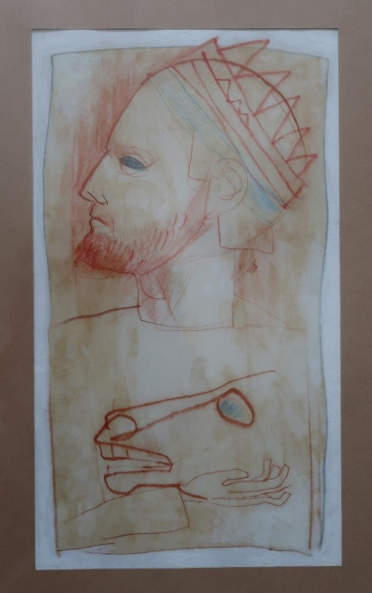
2. Kapcsoljatok a fenti képhez konkrét idézeteket a versből!
3. Gyűjtsetek ki a versből olyan részleteket, amelyek csak egy lóra vonatkozhatnak, majd olyanokat is, amelyek lóra és emberre egyaránt! Milyen nyelvi megoldások segítik a versben ezt az elbizonytalanítást?
4. Mi a közös az alábbi részletekben? Mihez válik hasonlatossá a beszélő? Hogyan épülnek fel a lenti metaforák? Gyűjtsetek további példákat!
- „vértavak habverője a lábam”
- „nyakamon a rablott / vekkeróra csüngve ketyeg”
- „fém-tüdő, fáradhatatlan / átnyerít világokat”
5. Vizsgáljátok meg a következő részleteket, majd válaszoljátok meg a kérdéseket minden idézettel kapcsolatban!
- Milyen jelentésekkel telítődik a ló motívuma az idézetben?
- Hogyan módosítja az idézet a címben jelölt búcsúzás folyamatát?
Idézetek:
- „aludtvér-kokárda a szám”
- „Fejemet szöggel televeritek / viselek vádkoronát / én, a királyok királya”
- „olyan esztelen vízió lettem”
- „fiú-arcomból irtó / apokalipszis-pofát / bűvöltetek”
- „már nem is életet: zászlót zabálok”
- „arcotok mágneses napom lett / mámorító dobotok a holdam”
- „Anyatej muzsikál s tenger / füleimben örökös lárma”
- „furakvó férgeim ti vagytok”
- „megérzem / jószagú asszonysörényben / a vérbuborékos Krisztust”
- „göthömben ugrál a csillag”
- „Én ember akartam lenni”
6. Az eddigiek alapján miért éppen egy ló búcsúzik a versben? Miként módosítja a cím kicsinyítő képzője a ló szerepének jelentéseit?
7. Általában milyen következménnyel jár az, hogy a vers tudatosan bizonytalanítja el a beszélő kilétét?

B) csoport: A vers ellentétrendszere
1. Gyűjtsetek ki a versből minél több ellentétet! Rendezzétek általatok választott szempontsor(ok) szerint csoportokba a kigyűjtött ellentéteket!
2. Milyen hatást kelt a rengeteg ellentét a versben? Hogyan függhet össze a vers címében megjelölt búcsúzás témája az ellentétek sorjázásával?
3. Bizonyítsd a versből vett ellentétpárokkal, hogy a lovacska haldoklása nem pusztán egyedi sorstragédiát jelez, hanem történelmi és egyetemes hatókörrel is bír! Különítsetek el egyéni, történelmi és nemzeti, valamint univerzális világérzékelésre vonatkozó ellentéteket a versben!
- egyéni:
- történelmi és nemzeti:
- egyetemes:
4. Miként függ össze a búcsúzás, a haldoklás témája azzal, hogy a szubjektív létérzékelés mellett a történelmi, illetve az egész világra vonatkozó érzékelés is hangsúlyos a versben?
5. A vers 17. szakaszától kezdődően („Sírodba tűnj, tünemény […]”) bomlik ki a vers egyik fő tematikus ellentéte. Mik állnak egymással ellentétes viszonyban? Milyen értéket, értékeket képvisel ebben a szembenállásban a ló?
6. Értelmezd az alábbi sorpárt az eddigiek alapján? Mit állít a vers az emberről?
„íme a bénító himnusz / a földön mindenki vigyázzba állt”
7. Tekinthető-e allegóriának a vers? Indokoljátok válaszotok!

C) csoport: Látomásos és apokaliptikus képalkotás
Olvassátok el az alábbi cikkrészletet, majd válaszoljatok a kérdésekre!
„A testen kívüli és a halálközeli élmények, amelyek éber, ám gyökeresen módosult tudatállapotban következnek be, olyan meggyőző hallucinációt okoznak, hogy az ezeket átélők nem is hajlandók hallucinációnak tekinteni őket, hanem ragaszkodnak a valóságosságukhoz. A hallucinációk azonban alapvetően azért tűnnek olyan valóságosnak, mert ugyanazokat az agyi rendszereket használják, mint az igazi érzékelés. Ha valaki hangokat hallucinál, a hallópályák lépnek működésbe, ha pedig valaki egy arcot hallucinál, akkor a látókéregnek a környezetben lévő arcok felismerésére szolgáló területe aktiválódik.
A testen kívüli élmények során az érintett úgy érzi, kilép a saját testéből; mintha a levegőben vagy a szoba egyik sarkában lebegne, és távolról nézne le üresen hagyott testére. Az élmény lehet örömteli, rémisztő vagy semleges. Rendkívüli természete azonban kitörölhetetlen nyomot hagy az elmén, és sokak számára az anyagtalan lélek létezésének bizonyítéka. Bizonyíték arra nézve, hogy a tudat, a személyiség és az identitás a testtől függetlenül is létezhet, őt túlélheti annak halálát is. A testen kívüli élmény neurológiai értelemben a testillúziónak a vizuális és proprioceptív [=a testrészek térbeli helyzetének és mozgásának érzékelése szerinti] reprezentációk átmeneti elszakadásából eredő formája. E két reprezentáció általában összehangoltan működik, ezért látjuk a világot, és benne saját testünket saját szemünk perspektívájából.”
(Forrás: https://hvg.hu/hvgkonyvek/20201005_Hogyan_magyarazza_a_neurologia_a_halalkozeli_latomasokat)
1. Milyen érzékszervi benyomások keverednek a versben? Válaszotokat minél több példával igazoljátok!
2. Kilép a saját testéből a Nagy László-vers beszélője? Indokoljátok válaszotokat!
3. A nyelvi megalkotottságának mely sajátosságai teszik a hallucinációhoz hasonlatossá a verset?
4. Hol találkoztunk ksorábban látomásos képalkotással? Idézzetek fel korábban tanult vers(ek)ből, irodalmi szövegekből példát látomásos, apokaliptikus képalkotásra!
5. Miként idézi meg nyelvileg a Bibliát a vers? Hogyan formálják a vers értelmezési lehetőségét a bibliai motívumok, valamint az apokaliptikus képalkotás?
6. Bizonyítsátok a versből vett idézetekkel, hogy a lovacska megfigyelő s egyben a megfigyelés tárgya is a versben! Mi következik ebből az összetett perspektívából?
7. Szürrealista vers-e a Búcsúzik a lovacska? Érveljetek!

D) csoport: A vers formai sajátosságai, a hó motívuma
1. „Az eredetileg százhetvenhárom hosszú sorból képzett, strófákra nem tagolt monológverset Nagy László később huszonegy szakaszra tagolta, s rövid, váltakozó szótagszámú sorokra tördelte” (Görömbei András, Nagy László költészete, Debreceni Egyetem, Kossuth Egyetemi Kiadó, Debrecen, 2005., 359). Bizonyítsátok, hogy a Búcsúzik a lovacska tudatosan megkonstruált vers! Emeljetek ki a versből minél több olyan részletet, amely bizonyítja, hogy a sorokra és versszakokra tördelésnek jelentéskonstruáló szerepe van!
2. Milyen a vers központozása? Hozzatok példát arra, hogy a központozás hiánya elbizonytalanítja a jelentést? Milyen jelentésformáló szerepe van a feladatban megfigyelteknek?
3. Vizsgáljátok meg a hó motívumát! Milyen jelentéssel, jelentésekkel telítődik a vers elején, s hogyan módosulnak ezek a jelentése a vers végén? Milyen szerepe van a hó motívuma által képzett keretnek a versben?
4. Keressetek a hó motívumához hasonló példákat, amelyek rávilágítanak a versforma szemantikai szerepére!
5. Miként függ össze a haldoklás, a búcsúzás témája a vers nyelvi és formai sajátosságaival?
6. Hogyan módosítaná az értelmezést, ha Nagy László nem tagolta volna strófákra a verset, valamint megőrizte volna a hosszú sorokat? A vers mely jelentései kerültek volna így előtérbe, s melyek háttérbe?

Tanári instrukciók:
III. Reflektálás
A reflektálás fázisában a tananyag két feladatot kínál annak függvényében, hogy a csoportmunkák megbeszélése után a tanár mennyire érzi szükségét az elhangzottak ismétlésének, összegzésének. Ha inkább a vers interpretációjának sikerességét szeretné mérni, az A) feladatot érdemes elvégeztetni a tanulókkal, amennyiben viszont arra kíváncsi, milyen hatást váltott ki a tanulókból a vers, a B) feladatot javasoljuk.
Munkaforma: egyéni munka
Lehetséges megoldások: a filmrészlettel kapcsolatban várható, hogy a diákok kiemelik például a filmes vágások és a versben lévő képek ok-okozati viszonyokat fellazító hasonló szerkezetét, a biblikus motívumokat idéző alakokat, a lovacska, s egyben az emberiség szenvedését képileg megragadó körkörösséget a ló, illetve a körhinta mozgásával, vagy a ló alakját torzító ábrázolást, ami szintén reflektál a versnyelvre. A filmrészlet emellett a kentaurok figuráján keresztül a versbeszélő összetett karakterológiáját is felidézik, a körhinta lovai pedig a lovacska versbéli tárgyiasítását juttathatják a diákok eszébe.

III. Reflektálás
A) Huszárik Zoltán: Elégia
Nézzétek meg Huszárik Zoltán Elégia című rövidfilmjének részletét a Nemzeti Filmintézet oldalán! Az 1965-ös filmet Nagy László verse ihlette. Írjatok 3 percig folyamatos írással arról, hogy miként lép párbeszédbe egymással a látott filmrészlet és a tanult vers!
A film részlete: https://www.youtube.com/watch?v=UvzH9dUeXA8&ab_channel=NemzetiFilmint%C3%A9zet%E2%80%93Filmarch%C3%ADvum

VAGY
B) Szabad írás
Írjatok szabadon 3 percig folyamatosan az alábbi idézetek egyikére reflektálva!
- „Riadalmatok engem nagyra nevelt föl”
- „fölhazudtatok engem az égre”
- „újrateremt mindig az érdek”
- „szépségem a zsarnok nosztalgiája”
- „Én ember akartam lenni”
- „A földön mindenki vigyázzba állt”

